*Деловая игра для педагогов*

*«Музыкальная шкатулка»*

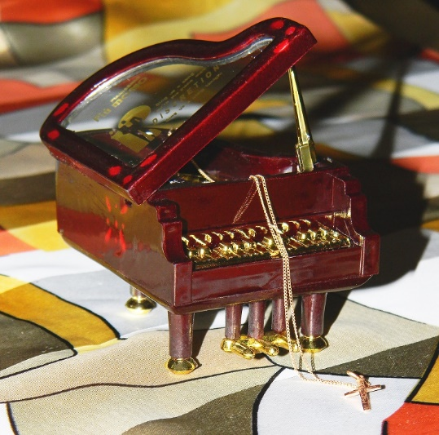

***Деловая игра для воспитателей «Музыкальная шкатулка*»**

Как часто в наше время звучат слова: «русская душа», «феномен русской души». Но не менее часто: «падение нравственности», «деградация общества». Поэтому сегодня как никогда актуальны вопросы нравственного воспитания детей. Очень большую роль в этом вопросе играет музыка. Ведь на музыкальном занятии формируются такие качества, как коллективизм, любовь к своему дому, дети учатся сопереживать, упражняются в хороших поступках не замечая этого. На музыкальных занятиях игровые приемы применяются, чтобы облегчить детям понимание сути музыкальных произведений, его художественных способностей, поэтому здесь обычно имеет место музыкальная игра. Выполняя условия игры, дети находятся в русле видов музыкальной деятельности. Изучают, осваивают и закрепляют их. Хорошо воспринимаются детьми игры популярные на телевидении, дети любят играть в «Зов джунглей» и в «Угадай мелодию», в «Поле чудес», КВН и другие игры. Очень важно, чтобы воспитатели и музыкальные руководители, специалисты детского сада взаимодействовали, решая общие вопросы музыкального воспитания и развития. Хочу предложить вам, уважаемые коллеги педсовет в форме **Деловой игры «Музыкальная шкатулка»**

**ХОД ИГРЫ:**

**Музыкальный руководитель:**Приглашаю всех педагогов на игру «Музыкальная шкатулка». А для этого нужно создать две команды. Так команды готовы: перед началом игры хочется поднять всем настроение, и поэтому я предлагаю вам вспомнить незабываемый вальс. *(Звучит музыка, все танцуют).*

**Музыкальный руководитель:**Я вижу, что у вас хорошее настроение, и на лицах появились улыбки, значит, пора начинать игру. Как только вы будете готовы ответить на заданный вопрос, нужно поднять флажок. За каждый правильный ответ команда получает жетон. Подсчитав их в конце игры, выясним, чья команда выиграла.

Для начала проведем разминку:

1. Какими нотами можно измерить расстояние? **(ми, ля, ми)**

2. Какой великий композитор в шестилетнем возрасте уже выступал с концертами? **(Моцарт)**

3. Какой великий композитор сочинял и играл свои произведения, будучи глухим? **(Бетховен)**.

4. Какие две ноты растут в огороде? **(Фа, соль)**

5. Какую песню пели малыши, когда летали на воздушном шаре? **(В траве сидел кузнечик).**

6.Придумайте слова, в которых спрятались ноты? **(Дорога, помидор, река, лягушка, сирень).**

**Подведение итогов.**

**Музыкальный руководитель:** Внимание! Черный ящик. В нем лежит:

Башковита и стройна,

Всех накормит досыта,

Рядом встань сестра-близняшка,

Развеселой будет пляска.

**Ответ:** *деревянные ложки.*

**Задание:** *создать ансамбль ложкарей.*

**Музыкальный руководитель:** Чтоб пыл веселья не угас,

Чтоб время шло быстрее,

Друзья, я приглашаю вас

К загадкам поскорее.

1. Он по виду брат баяну,

Где веселье, там и он.

Я подсказывать не стану,

Что это? **(аккордеон).**

2. У какого инструмента

Есть и струны и педаль,

Что же это? Несомненно

Наш…**(рояль).**

3. Движенья плавные смычка

Приводят в трепет струны,

Мотив журчит издалека

Поет про ветер лунный.

Как ясен звуков перелив

В них радость и улыбка

Звучит мечтательный мотив,

Его названье - …**(скрипка).**

4. Приложил к губам я трубку,

Полилась по лесу трель,

Инструмент тот очень хрупкий,

Называется – **свирель.**

5. Ящик на коленях пляшет,

То поет, то громко плачет.

**(баян)**.

7. Сверху кожа, снизу тоже

В середине пусто,

Деревянные подружки пляшут на макушке

Бьют его, а он гремит,

В ногу всем шагать велит

**(барабан)**

**Музыкальный руководитель:**Внимание! Черный ящик.

Музыкальная дидактическая игра «Угадай, на чем играю»

Я буду играть за ширмой, а вы отгадайте на каком инструменте?

(**металлофон, ксилофон, маракасы, звонок, треугольник, румба).**

- **И вот следующее задание:** организовать шумовой оркестр и исполнить музыкальное произведение.

**Конкурс «Дальше, дальше …»**

1. Кто пишет музыку? **(композитор).**

2. С помощью чего можно записать музыку? (**с помощью нот)**

3. Кто исполняет музыку? **(музыкант).**

4. Как называется одновременное звучание нескольких инструментов?

**(оркестр).**

5. Как зовут человека, который руководит оркестром? **(дирижер)**

6. Как звали поросят в сказке «Три поросенка?»

**(Ниф-Ниф, Наф-Наф, Нуф-Нуф)**

7. Как называются люди, которые выступают на сцене? **(артисты).**

8. Как звали трех медведей? **(Михаил Потапыч, Настасья Петровна, Мишутка.**

9. Какое мужское имя чаще всего дают героям народных сказок? **(Иван).**

10. Какие чудеса видели купцы на острове Буяне?

**(Новый город с дворцом, белка ручная, 33 богатыря, дядька Черномор**).

11. Доскажите имя литературного героя

Кот **(в сапогах)**, **Леопольд,**) **(Матроскин)**.

домовенок **(Кузя)**, папа **(Карло)**, Дед **(Мороз, Мазай)**, Баба **(Яга).**

старик **(Хотабыч)**, старуха **(Шапокляк)**, дядя (**Степа, Федор**). Почтальон **(Печкин)**, доктор **(Айболит)**, маленький **(Принц, Мук)**, пудель **(Артемон)**, Али **(Баба)**, трусливый **(Лев)**, Иванушка **(Дурачок)**, Соловей **(Разбойник)**, Кащей **(Бессмертный)**, Муха **(Цокотуха)**, пес **(Шарик)**.

**Музыкальный руководитель:** Следующее задание: во что превратились в этой жизни эти чудеса?

1. Гусли-самогуды **(магнитофон)**

2. Ступа **(ракета, самолет).**

3. Чудо-зеркало **(телевизор, компьютер)**

4. Перо жар-птицы **(лампа)**

5. Клубок ниток, указывающий дорогу **(компас).**

6. Сани, что ведут сами **(автомобиль)**.

**Музыкальный руководитель:** Следующее задание. Я буду показывать сказочные предметы, а вы будете должны назвать из какой сказки они.

Градусник **(Айболит)**;

Мочалка (**Мойдодыр)**;

Зеркало**(О мертвой царевне и семи богатырях)**

Что я держу в руках **(Новое платье короля)**

**Музыкальный руководитель:**Большое значение в музыкальном воспитании дошкольников отводится пляскам. Здесь развивается музыкальный слух, память, ритмические способности у детей. А хорошо подобранная музыка развивает и эстетический вкус. Сейчас начинаем перепляс.

*Звучит музыка, участники из каждой команды пляшут соответственно в характере музыки. Затем передают эстафету другому участнику.*

Жюри подводит итоги конкурсов. Выделяет отличившихся участников.

**Музыкальный руководитель:**Всем спасибо за вниманье,

За задор и звонкий смех.

За огонь соревнованья,

Обеспечивший успех.

Вот настал момент прощанья,

Будет краткой моя речь,

Говорю всем: **«До свиданья!**

**До счастливых новых встреч!»**

